附件2

2025年学院教学能力比赛参赛

报名平台操作说明

一、报名网址

<http://pt.ly.jse.edu.cn/login?redirect=/index>

二、操作步骤

**第一步：进入平台**

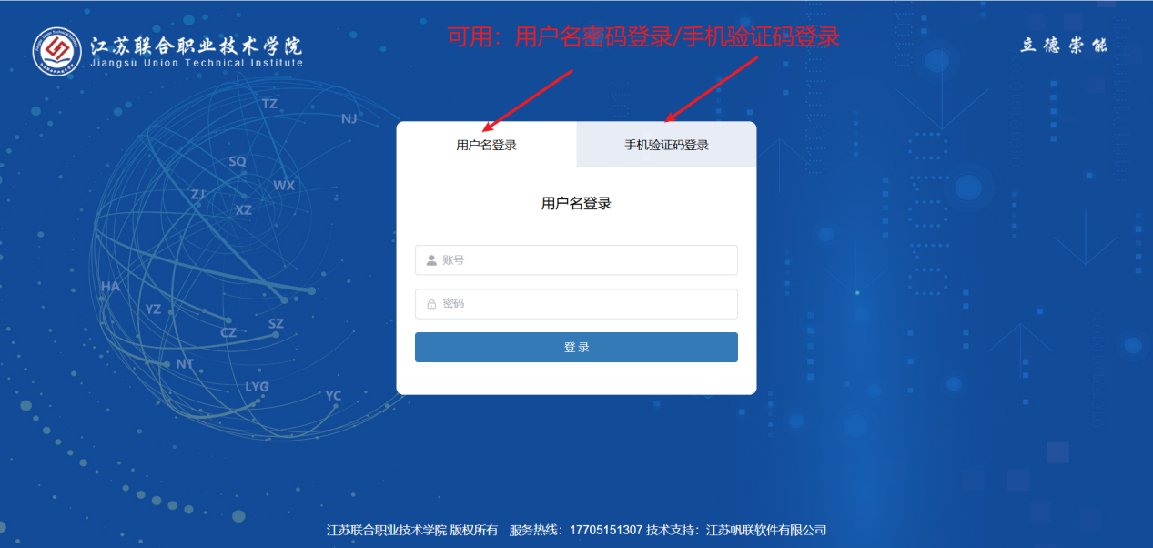

**第二步：进入教学能力比赛模块**

填报教师登录学院综合管理服务平台（上述网址）后，进入“教学能力比赛申报”界面，点击【申报】按钮。

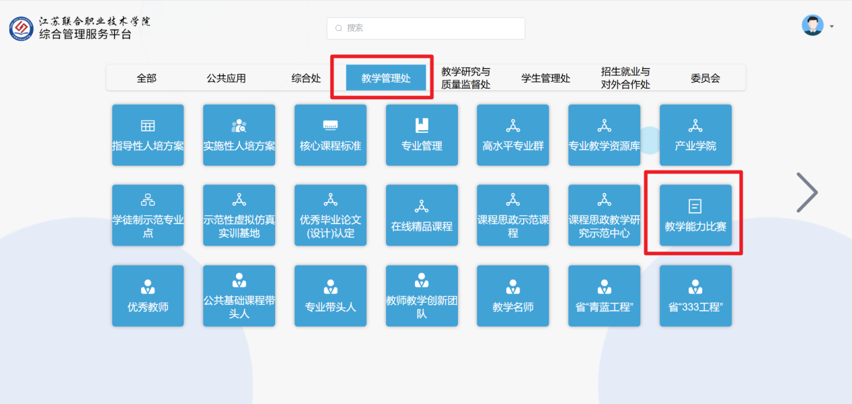

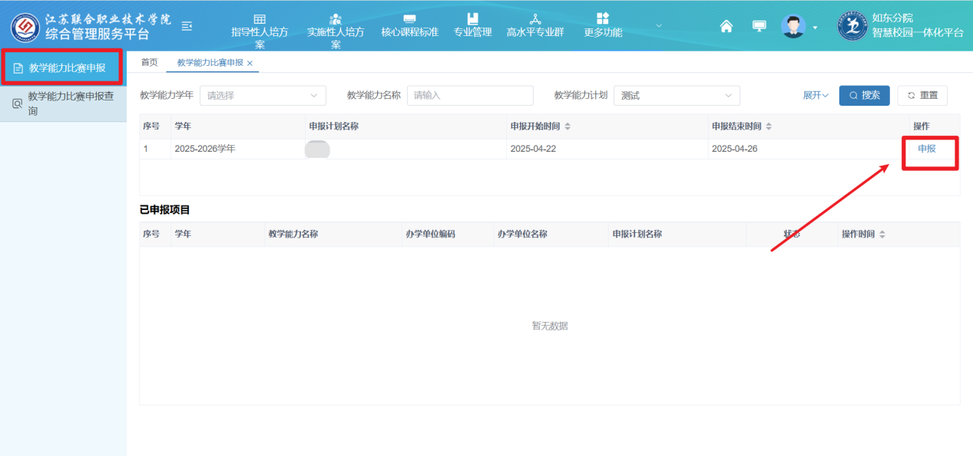

3.填写报名表信息。

（1）“参赛类别”中，公共基础课程在9个选项中选择；专业课程只需选择一组或者二组。

（2）“所属专业”中，作品所属专业为勾选，“专业代码”和“专指委（学指委）名称”为自动跳转，不需填写。该作品自动归类到相应的专指委（学指委）。

（3）作品标题不加书名号。

（4）作者信息中，职称和职业技能等级、性别为点选。

（5）推荐单位意见，如果需要可以在后面添加相关内容对作品做补充说明。

（6）申报时间不用填写，报名完成后系统自动填写。

4.填写完报名表信息后，选择对应的专指委审核即可。注意选择审核的专指委必须与“所属专业”下面的“专指委（学指委）名称”相一致。

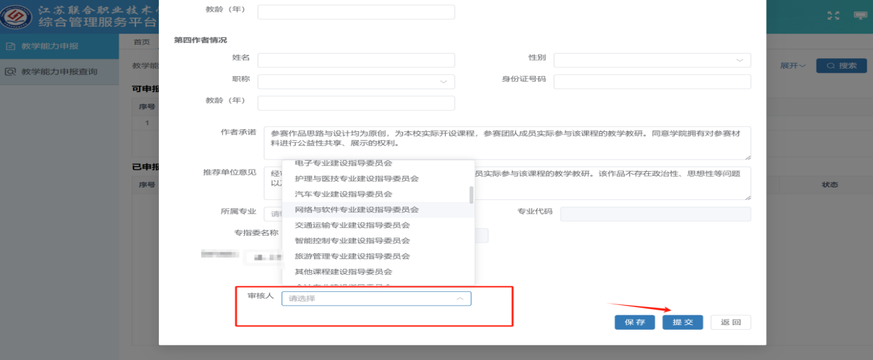

5.点击“保存”后可以修改填写的内容。

**第三步：打印报名表并上传PDF稿**

1. 报名表填写完成并保存（不能点提交）以后，可以点击“打印”按钮，打印报名表。

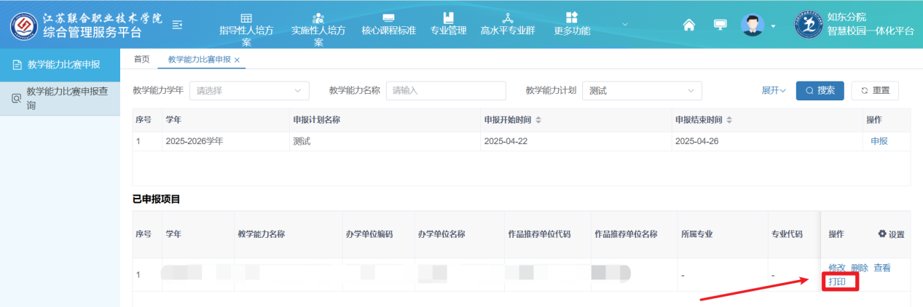

2.打印的报名表签字、盖章后扫描成PDF稿。

3.点击“修改”按钮，再点击“附件”上传报名表PDF稿。

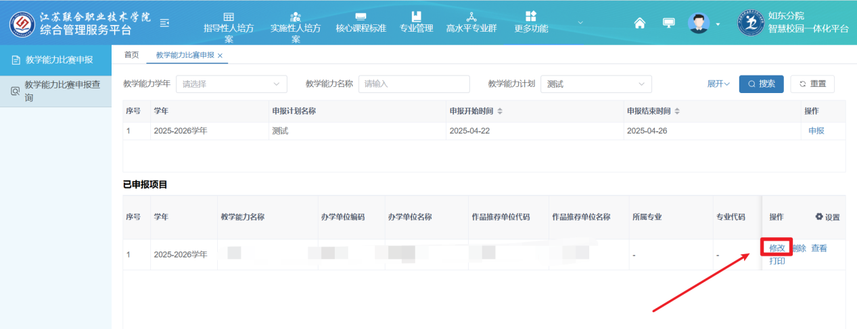

4.如果发现错误，可以点击“修改”按钮对报名信息进行修改。

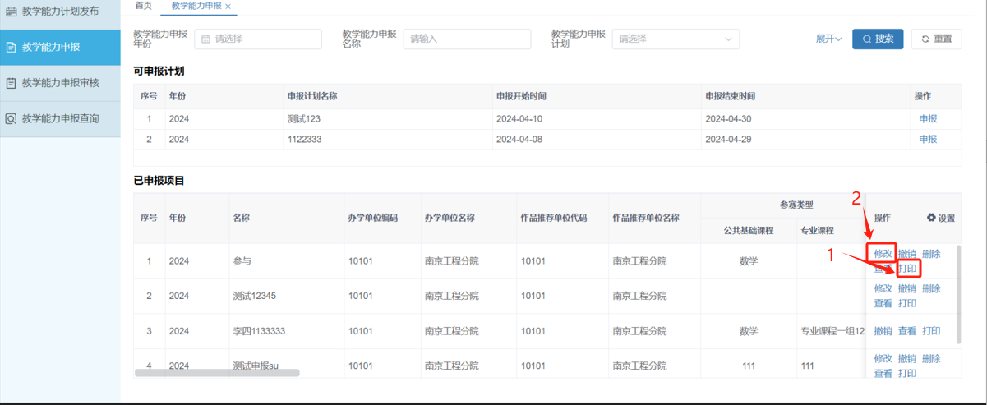

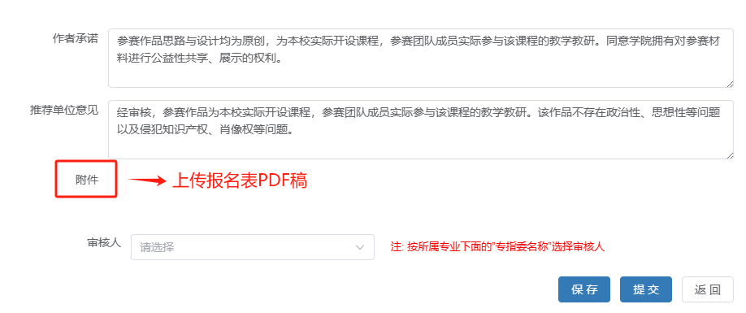

**第四步：提交**

审核无误后，再点击“提交”。点击“提交”后报名信息无法修改。

**第五步：查看审核结果**

报名时间为：4月30日-5月6日

专指委审核报名信息时间为：5月7日

请各校在5月7日到平台查看审核结果，如果退回，请按要求在5月8日前重新报送。

联系方式

1.各校报名中如有问题，可以通过“联院教学能力比赛群”QQ群（群号：160811455）在线提问，教学管理处人员和平台技术人员会在线回答问题。

2.平台技术人员，QQ号：3920989718，手机号：18913341863。